HLASUJTE ZA NÁŠ PROJEKT!

Sme občianske združenie KOPANICE V POHYBE. Našim poslaním je rozvoj bežeckého lyžovania v našom regióne, hľadanie sponzorov a iných zdrojov financovania údržby tratí. Vďaka vašim hlasom môžeme od Tesca získať peňažnú podporu.

POPIS PROJEKTU: Úprava bežkárskych tratí v závislosti od snehových podmienok v regióne pod Veľkou Javorinou (v katastroch obcí Brestovec, Stará Myjava, Poriadie, Lubina, Stará Turá). Najčastejšie upravované a využívané sú stopy na tzv vojenskej ceste (Hlavina nad Topoleckou – Kubíkov vrch) a po hrebeni z Kubíkovho vrchu na Veľkú Javorinu. Máme záujem tiež upravovať ďalšie trasy, ktoré sú na to vhodné.
O stave a upravenosti tratí informujeme v reálnom čase na stránke https://www.facebook.com/kopanicevpohybe/.

AKO Z TOHO PROFITUJETE VY? Údržba a vytváranie bežkárskych trás v regióne umožňuje zapojenie všetkých vekových i výkonnostných kategórii obyvateľov do nenáročnej pohybovej aktivity v krásnej zimnej prírode, prináša zlepšenie zdravia a kvality života, ale aj vytvorenie podmienok pre kvalitný zimný tréning výkonnostných športovcov (bežkovanie = doplnkový šport cyklistov, futbalistov, plavcov...), prilákanie športovcov zo vzdialenejších regiónov = rozvoj cestovného ruchu.
INCLUDEPICTURE "https://scontent.fbts5-1.fna.fbcdn.net/v/t31.0-8/16819037_1151599828284314_5854388771330000508_o.jpg?oh=fcc754a714062c1e9a791619f749cc0f&oe=5A48C03C" \* MERGEFORMATINET INCLUDEPICTURE "https://scontent.fbts5-1.fna.fbcdn.net/v/t31.0-8/16819037_1151599828284314_5854388771330000508_o.jpg?oh=fcc754a714062c1e9a791619f749cc0f&oe=5A48C03C" \* MERGEFORMATINET INCLUDEPICTURE "https://scontent.fbts5-1.fna.fbcdn.net/v/t31.0-8/16819037_1151599828284314_5854388771330000508_o.jpg?oh=fcc754a714062c1e9a791619f749cc0f&oe=5A48C03C" \* MERGEFORMATINET INCLUDEPICTURE "https://scontent.fbts5-1.fna.fbcdn.net/v/t31.0-8/16819037_1151599828284314_5854388771330000508_o.jpg?oh=fcc754a714062c1e9a791619f749cc0f&oe=5A48C03C" \* MERGEFORMATINET 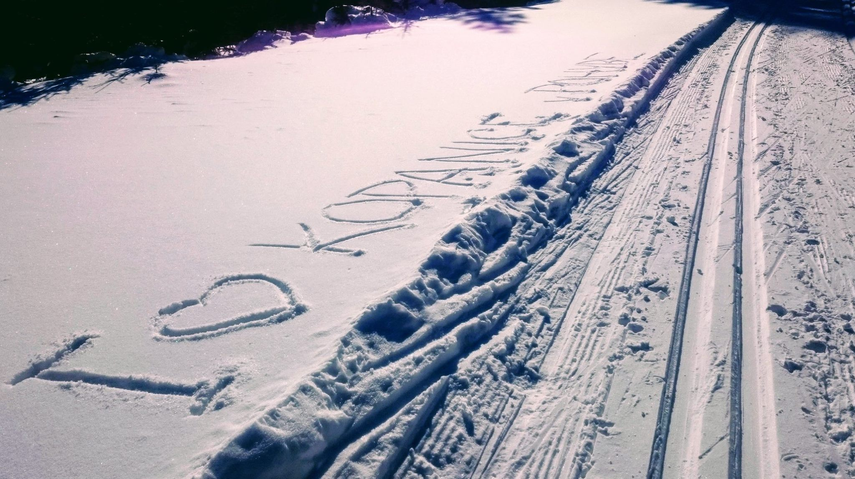

PODPORTE NÁS SVOJIM HLASOM – žetónom, ktorý dostanete po nákupe
V PREDAJNIACH TESCO MYJAVA, STARÁ TURÁ A BREZOVÁ POD BRADLOM.
Ďakujeme.

